**营运部发(2020)128号 签发人：李坚**

**关于5月“品牌月物料宣传陈列”的通知**

宣传物料及陈列展示要求：

**一、吊旗**：**5月吊旗惠氏（银善存）、仁和（眼贴），保留门店现有藿香吊旗一半的陈列**如下图：

**（部分悬挂【慢病会员招募中】和【新店开业】吊旗的的门店，慢病吊旗和新店开业不需要取下，只更换其他吊旗）**

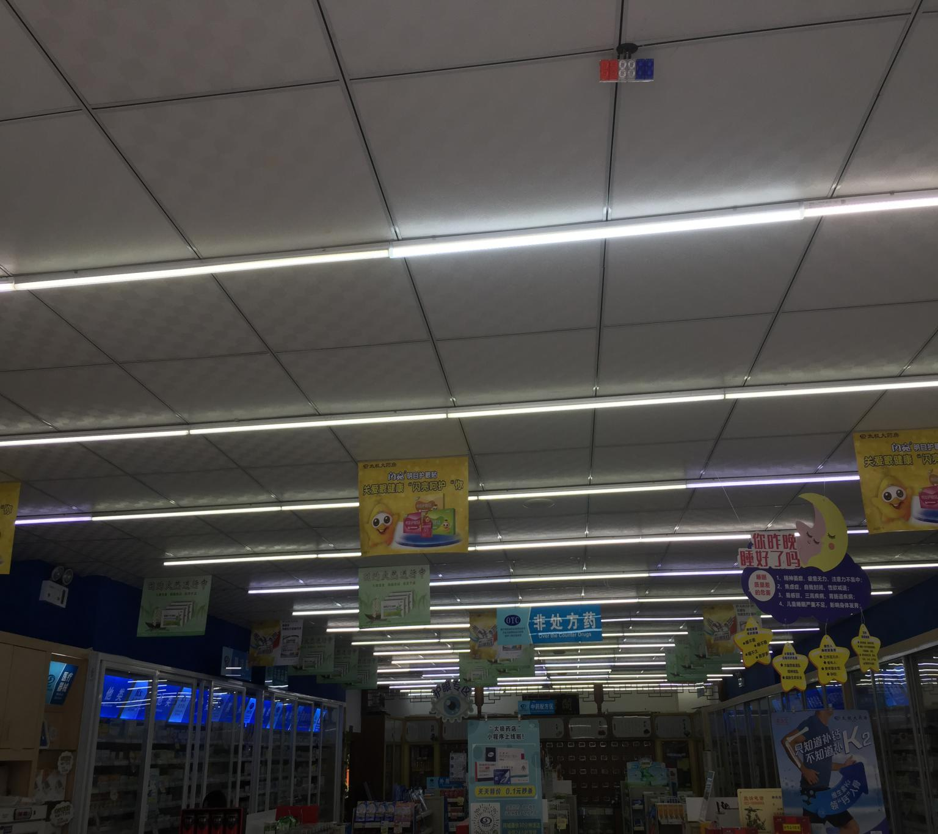

**门店有【≥四列吊旗杆】的可每列为一种商品陈列，左右藿香、中间为惠氏和仁和**

**门店有【＜ 四列吊旗杆】，每一横排为一个商品，陈列顺序依次为仁和、藿香、惠氏、藿香交替陈列**

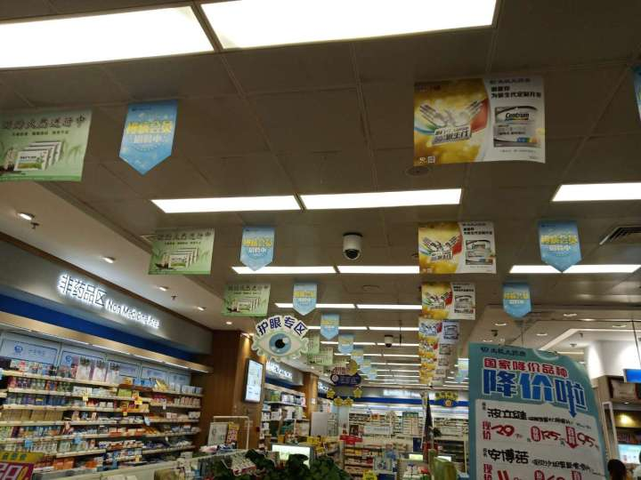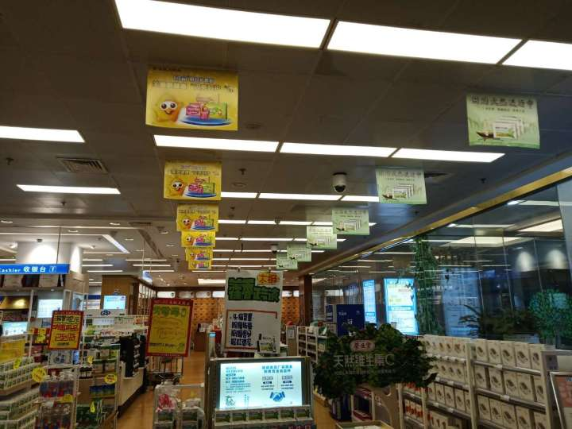

1. **POP**

**阿胶益寿口服液pop**

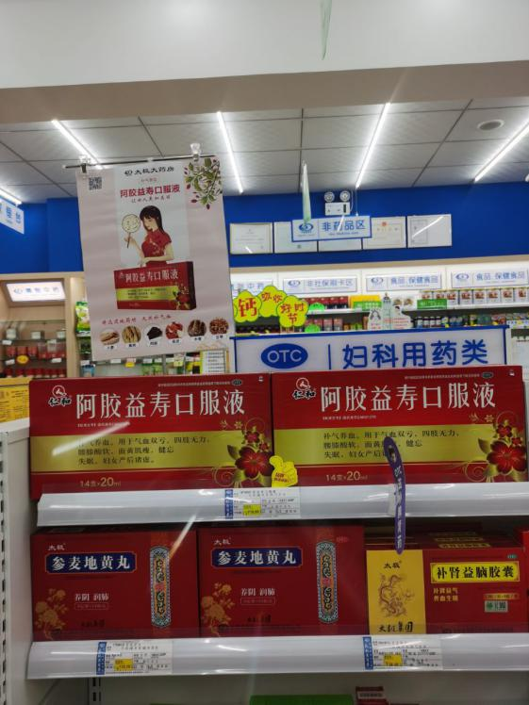

**将pop用T型展架陈列在阿胶益寿口服液的后面，并配上大拇指**

**补肺丸pop**

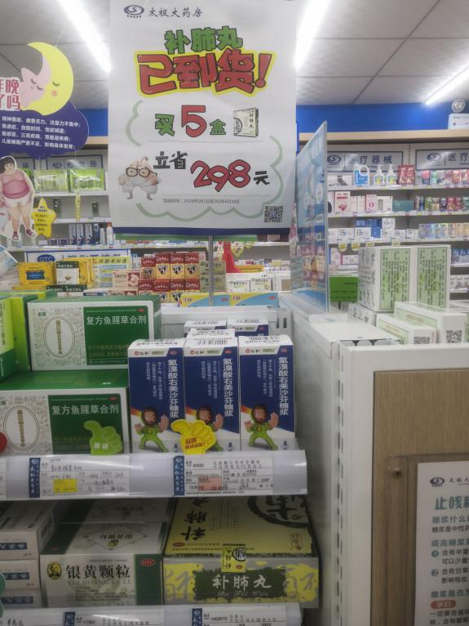

**将补肺丸pop用T型展架陈列在商品对应货架位置，**

**三、单品活动不干胶**

**所有单品活动不干胶内容按要求全部陈列在相应位置（插卡、标签、货品相对应），不得漏放、错放；**

**本次活动不干胶需门店自行裁剪，并张贴。**

1. **大拇指**

**品牌月大拇指标签正确放置在品牌月品种前（惠氏、仁和）。品牌月品种陈列在对应首层或二层，最多三个陈列面。**

1. **小红书**

**5月小红书内容请各门店按月份顺序固定在小红书内，取下2月及以前的小红书内容（除十不准、收银八步曲等内容不用取下），小红书只保留3个月的内容。**

**六、保丽净**

**100家门店陆续收到【保丽净假牙清洁片】（id：160912）和（id：160913），请将商品陈列在门店的休息区柜子里，此商品只在门店的小程序上进行销售。不得陈列并展示在店内。**

**七、语音**

**降价品种语音随邮件配发门店**

**特别提示：门店只允许统一悬挂公司配送的品牌月物料，不能自行悬挂厂家私下提供的任何物料！违者将按照公司规定进行处罚。**

**六、检核：**

**门店：**2020年**5月11日下午21点前**完成陈列，片区长要在5**月11日下午22点前**在药店管家核检，不发、迟发、少发，按20元/店收取成长基金。

**营运部：**于**5月11日下午23点**前在药店管家抽查。发现门店执行不到位，片区主管未检核的，片区主管罚款50元，门店罚款50元.

**复检**：片区主管现场巡店及药店管家检核。

营运部

2020年5月8日

主题词： 品牌月陈列 营运部 2020年5月8日印发

打印：张艳 核对：谭莉杨